**Ejercicio Genérico M5A: Test - con imagen**

**\*** Nombre del guión a que corresponde el ejercicio

Potencias y raíces en los números enteros

**DATOS DEL RECURSO**

**\*** Título del recurso (**65** caracteres máx.)

Aplicaciones de la potenciación

**\*** Descripción del recurso

Problemas de aplicación de la potenciación de números enteros

**\*** Palabras clave del recurso (separadas por comas ",")

Potenciación, problemas, exponentes, enteros

**\*** Tiempo estimado (minutos)

30 minutos

**\*** Acción didáctica (indicar sólo una)

|  |  |  |  |  |  |  |  |
| --- | --- | --- | --- | --- | --- | --- | --- |
| Exposición |  | Ejercitación | X | Preguntas con respuesta libre |  | Juegos |  |
| Estudio |  | Proyecto |  | Evaluación |  | Generador de actividades |  |

**\*** Competencia (indicar sólo una)

|  |  |  |  |
| --- | --- | --- | --- |
| … en comunicación lingüística |  | … matemática |  |
| … en el conocimiento y la interacción con el mundo físico | x | Tratamiento de la información y competencia digital |  |
| … social y ciudadana |  | … cultural y artística |  |
| … para aprender a aprender |  | Autonomía e iniciativa personal |  |

**\*** Tipo de Media (indicar sólo una)

|  |  |  |  |  |  |  |  |
| --- | --- | --- | --- | --- | --- | --- | --- |
| Secuencia de imágenes |  | Video |  | Animación |  | Interactivo |  |
| Actividad | X | Web |  | Mapa conceptual |  | Audio |  |
| Texto |  | Imagen |  | Documento |  |  |  |

**\*** Nivel del ejercicio, 1-Fácil, 2-Medio ó 3-Difícil

2

**DATOS DEL EJERCICIO**

COPIA EL TÍTULO DEL RECURSO PARA EL TÍTULO DEL EJERCICIO AL MENOS QUE SEA DIFERENTE. RECUERDA EL TÍTULO NO DEBE REBASAR LOS 86 CARACTERES.

**\*** Título del ejercicio (**86** caracteres máx.)

Aplicaciones de la potenciación

**\*** Grado del ejercicio (Primaria o Secundaria); “P” o “S”

7 S

**\*** Enunciado (Instrucción **193** caracteres máximo)

Usa la potenciación para resolver cada una de las situaciones dadas. Realiza las operaciones a mano y luego compruébalas con la calculadora que tiene el recurso.

Más información (ventana flotante)

Mostrar al inicio del ejercicio ventana Más información (S/N)

N

**\*** Sin ordenación aleatoria (S/N):)

N

Mostrar calculadora (S/N)

S

**NO**: PERMITE SELECCIONAR MÁS DE UNA OPCIÓN, APLICA A TODAS LAS PREGUNTAS DEL EJERCICIO.

**\*** Respuesta única (S/N)

S

MÍN. 1 MÁX. 10. TEST-TEXTO CON IMAGEN (OPCIÓN MÚLTIPLE). LA EXPLICACIÓN SE MUESTRA AL MOMENTO DE PEDIR LA SOLUCIÓN. POR LO MENOS UNA O TODAS LAS RESPUESTAS DE UNA PREGUNTA PUEDEN SER CORRECTAS, MARQUE ÉSTAS CON NEGRITA.

**\*** Pregunta 1 (**173** caracteres máximo)

En un laboratorio hay una bacteria que se duplica cada día, ¿cuántas bacterias habrá a los 15 días?

**\*** IMAGEN:

**\*** Nombre de archivo Shutterstock

[148225403](http://www.shutterstock.com/es/s/crecimiento+de+bacterias/search.html?page=2&thumb_size=mosaic&inline=148225403)

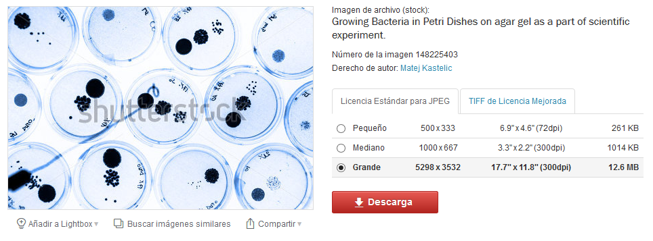

**\*** Imagen normal (codificado ejemplo, CI_S3_G1_REC10_F1n)

MA_07_03_REC60_IMG01n

**\*** Respuestas (mín. 2 – máx. 5, 58 caracteres máximo cada respuesta)

30 bacterias

225 bacterias

**32 768 bacterias**

65 356 bacterias

Pregunta 2 (**173** caracteres máximo)

Juan empacó los libros de su biblioteca porque planea mudarse. Al terminar tenía tantas cajas como libros en cada caja. Si llenó 15 cajas, ¿cuántos libros tiene Juan?

**\*** IMAGEN:

**\*** Nombre de archivo Shutterstock

[120203629](http://www.shutterstock.com/es/s/cajas+dentro+de+cajas/search.html?page=3&thumb_size=mosaic&inline=120203629)

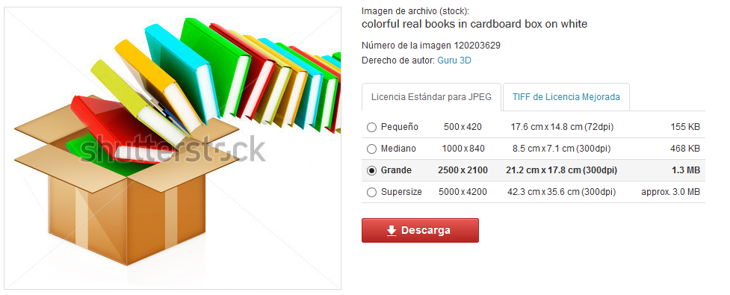

**\*** Imagen normal (codificado ejemplo, CI_S3_G1_REC10_F1n)

MAT_07_03_REC60_IMG02n

**\*** Respuestas (mín. 2 – máx. 5, 58 caracteres máximo cada respuesta)

**Tiene 225 libros en total.**

Tiene 3375 libros en total.

Tiene 30 libros en total.

Tiene 15 libros en total.

Pregunta 3 (**173** caracteres máximo)

Cuando se utiliza el prefijo GIGA en sistemas de almacenamiento de información se hace referencia a la cantidad 109. ¿Cuántos bytes son un gigabyte?

**\*** IMAGEN:

**\*** Nombre de archivo Shutterstock o descripción de ilustración a crear

[253150627](http://www.shutterstock.com/cat.mhtml?searchterm=bytes&language=es&lang=es&search_source=&safesearch=1&version=llv1&media_type=&page=1&inline=253150627)

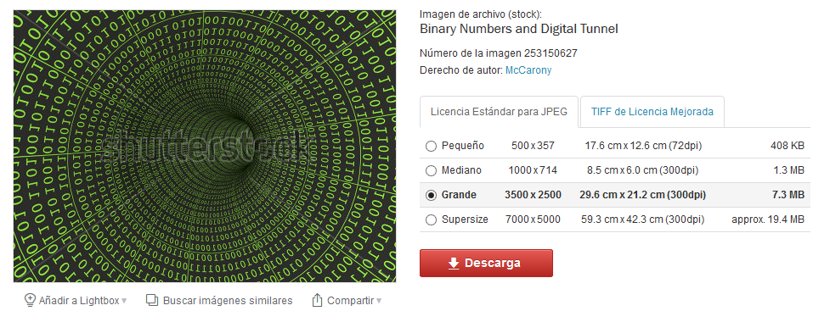

**\*** Imagen normal (codificado ejemplo, CI_S3_G1_REC10_F1n)

MAT_07_03_REC60_IMG03n

**\*** Respuestas (mín. 2 – máx. 5, 58 caracteres máximo cada respuesta)

90 bytes

1000 bytes

**1 000 000 000 bytes**

9 000 000 000 bytes

Pregunta 4 (**173** caracteres máximo)

¿Cuántas oficinas hay en una construcción que tiene tres edificios de tres pisos, si en cada piso hay tres oficinas?

**\*** IMAGEN:

**\*** Nombre de archivo Shutterstock

[211959367](http://www.shutterstock.com/cat.mhtml?lang=es&language=es&ref_site=photo&search_source=search_form&version=llv1&anyorall=all&safesearch=1&use_local_boost=1&search_tracking_id=HtncuYR7GIXlm1bF2wrVhQ&searchterm=edificios%20con%20oficinas&show_color_wheel=1&orient=&commercial_ok=&media_type=images&search_cat=&searchtermx=&photographer_name=&people_gender=&people_age=&people_ethnicity=&people_number=&color=&page=1&inline=211959367)

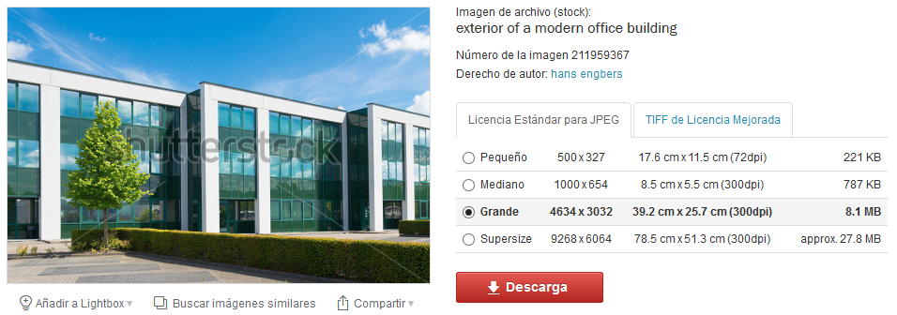

**\*** Imagen normal (codificado ejemplo, CI_S3_G1_REC10_F1n)

MAT_07_03_REC60_IMG04n

**\*** Respuestas (mín. 2 – máx. 5, 58 caracteres máximo cada respuesta)

9 oficinas

18 oficinas

**27 oficinas**

54 oficinas

Pregunta 5 (**173** caracteres máximo)

¿Cuál es el resultado de elevar ‒16 al cubo?

**\*** IMAGEN:

**\*** Nombre de archivo Shutterstock

157319654

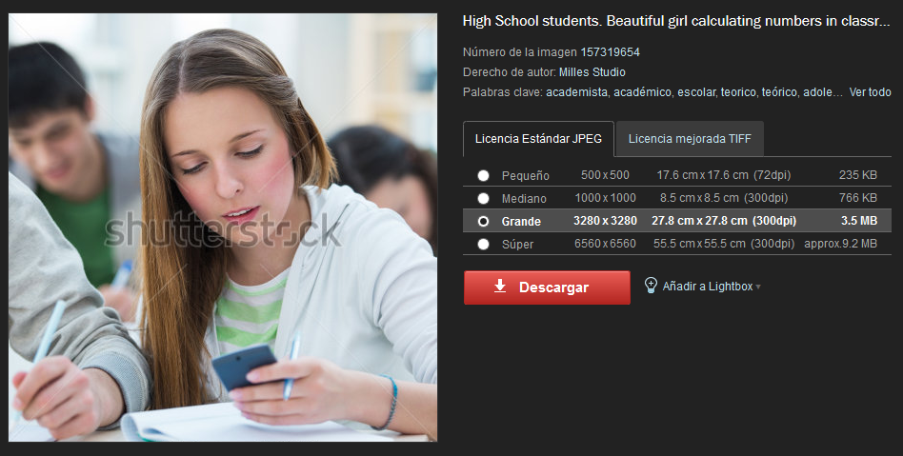

**\*** Imagen normal (codificado ejemplo, CI_S3_G1_REC10_F1n)

MAT_07_03_REC60_IMG05n

**\*** Respuestas (mín. 2 – máx. 5, 58 caracteres máximo cada respuesta)

**‒4096**

‒256

‒1 048 576

‒65 536